
ЧЕЛЯБИНСКАЯ ОБЛАСТЬ

СОБРАНИЕ ДЕПУТАТОВ
ЗЛАТОУСТОВСКОГО ГОРОДСКОГО ОКРУГА

РЕШЕНИЕ
№ 77-ЗГО от 31.10.2017 г.

О внесении изменений в Генеральный план города Златоуста и Правила землепользования и застройки города Златоуста, утвержденные решением Собрания депутатов Златоустовского городского округа от 02.03.2007 г. № 10-ЗГО

В соответствии с Градостроительным кодексом Российской Федерации, Федеральным законом от 06.10.2003 г. № 131-ФЗ «Об общих принципах организации местного самоуправления в Российской Федерации», Уставом Златоустовского городского округа, в связи с необходимостью уточнения градостроительного зонирования территории города, на основании заключения о результатах публичных слушаний по внесению изменений в «Генеральный план города Златоуста и Правила землепользования и застройки города Златоуста» от 13 сентября 2017 г.,
Собрание депутатов Златоустовского городского округа РЕШАЕТ:

1. Утвердить изменения в Генеральный план города Златоуста и Правила землепользования и застройки города Златоуста, утвержденные решением Собрания депутатов Златоустовского городского округа от 02.03.2007г. №10-ЗГО (в редакции решений: от 03.02.2017 г. № 4-ЗГО, от 05.05.2017 г. № 24-ЗГО) согласно приложению к настоящему решению.
2. Опубликовать данное решение в официальных средствах массовой информации и в сети «Интернет».
3. Контроль исполнения решения возложить на комиссию по промышленности, предпринимательству и строительству.

Председатель Собрания депутатов  Златоустовского городского округа | А.М. Карюков

Приложение
к решению Собрания депутатов
Златоустовского городского округа
от 31.10.2017 г. № 77-ЗГО

Изменения в решение Собрания депутатов Златоустовского городского округа от 02.03.2007 г. № 10-ЗГО «Об утверждении Генерального плана города Златоуста и Правила землепользования и застройки города Златоуста» (в редакции решений: от 03.02.2017 г. № 4-ЗГО, от 05.05.2017 г. № 24-ЗГО):

- Изменение местоположения территориальной зоны К.7. (магистрали городского и районного значения, основные улицы в застройке) за счет изменения территориальных зон 03 13 02 В.1.1. (зона усадебной застройки и коттеджной застройки), 03 09 05 В.1.2. (зона многоквартирных домов не выше 3-х этажей), зоны 03 09 03 А.2.1. (санитарно-защитная зона); сохранение остальных территориальных зон без изменения (в границах и по функциональному использованию). Изменения относятся к земельному участку, расположенному по адресному ориентиру: г. Златоуст, 5 микрорайон Машзавода, кв. Солнечный.

Юго-восточный планировочный район (03), градостроительных зон 03 09, 03 13
Вносимое изменение в «Правила землепользования и застройки территории г. Златоуста»
Границы  квартала | Характер  вносимых изменений | Номер  градостроительной зоны | Градостроительный индекс подзоны
Границы  квартала | Характер  вносимых изменений | Номер  градостроительной зоны | действующее  зонирование | с учетом  изменений
1 | 2 | 3 | 4 | 5
адресный ориентир: Челябинская область, г. Златоуст, 5 микрорайон Машзавода, кв. Солнечный | Изменение местоположения территориальной зоны К.7. (магистрали городского и районного значения, основные улицы в застройке) за счет изменения территориальных зон 03 13 02 В.1.1., (зона усадебной застройки и коттеджной застройки), 03 09 05 В.1.2..  (зона многоквартирных домов не выше 3-х этажей), зоны 03 09 03 А.2.1. (санитарно-защитная зона)  Сохранение остальных территориальных зон без изменения (в границах и по функциональному использованию) | 03 09  03 13 | 03 61 К.7.  03 13 02 В.1.1.  03 09 03 А.2.1.  03 09 05 В.1.2. | 03 61 К.7.  03 13 02 В.1.1.  03 09 03 А.2.1.  03 09 05 В.1.2.
Примечание: На «Карте градостроительного зонирования территории города» и в пояснительной записке приняты следующие обозначения:
03 09 01 В1.1
вид территориальной зоны
__________№ территориальной зоны
№ градостроительной зоны по «Карте градостроительного
Зонирования»
№ планировочного района по «Генеральному плану города»

2. Изменения в «Карту градостроительного зонирования территории города Златоуста» (градостроительная зона 03 09, 03 13) М 1:2000

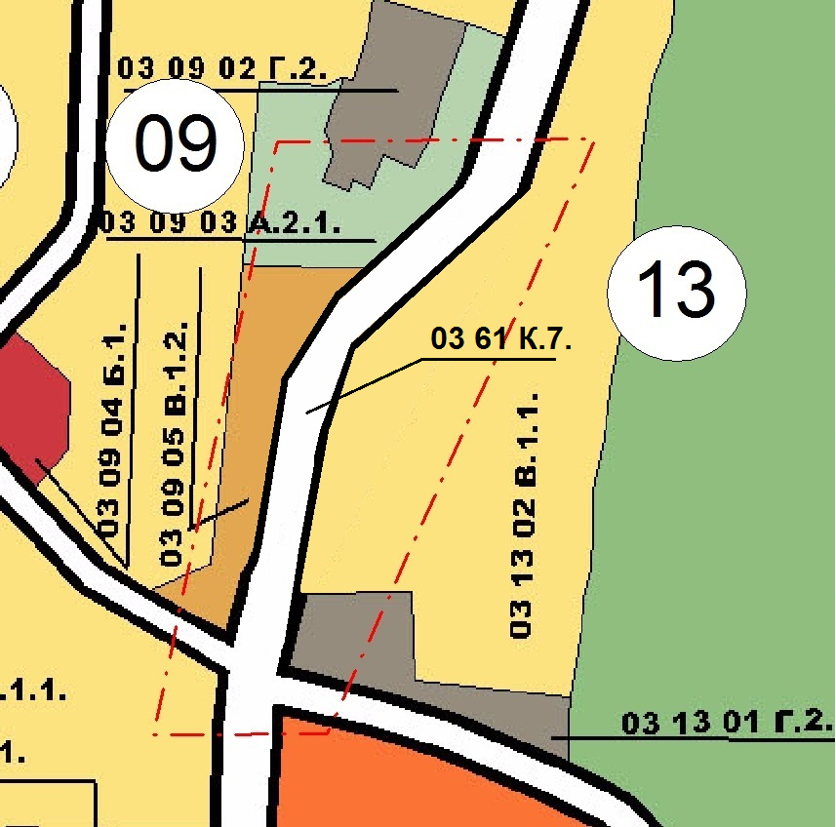

Исполняющий обязанности Главы
Златоустовского городского округа А.М. Митрохин

